ОТЧЕТ

По дисциплине «Основы информационной безопасности»

Студента специалитета 2 курса группы БИСО-03-19

Хачатрян Евгений Арутюнович

РТУ МИРЭА 2020

Практика №4

**Шифрование через атрибуты файла**

**Создание тома через VeraCrypt**

С помощью программы VeraCrypt был создан и смонтирован том:

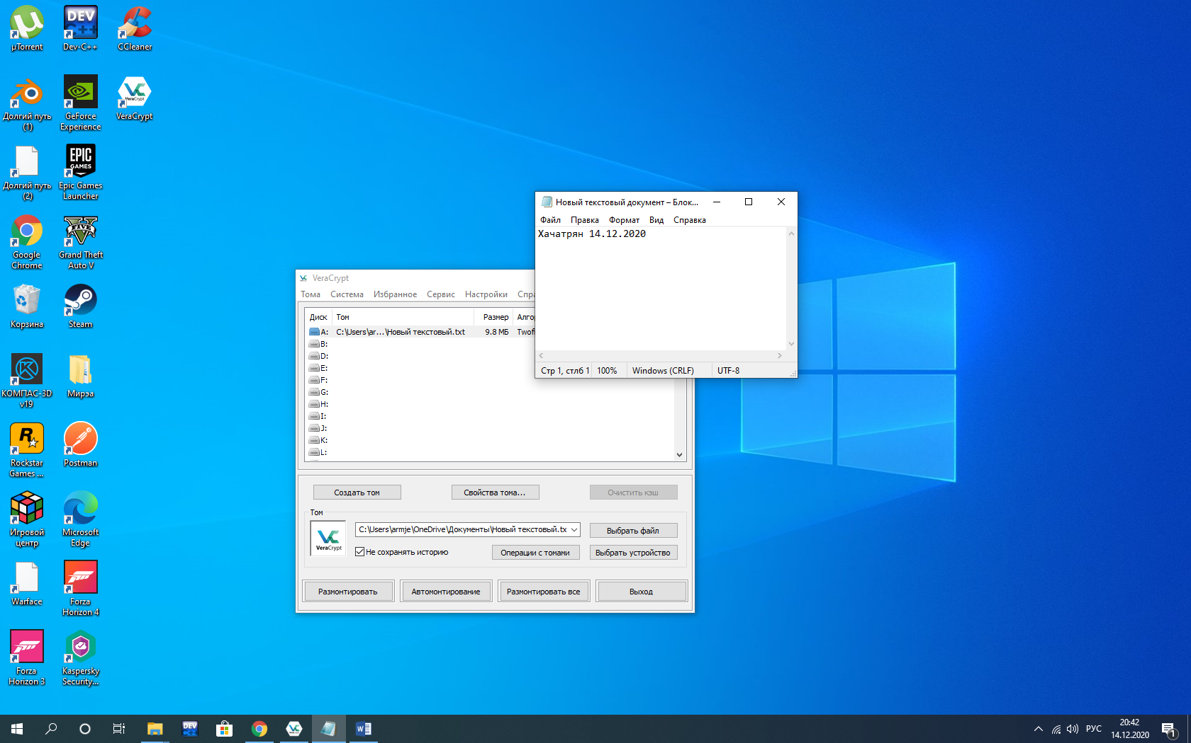

После этого на этом диске был создан файл «Хачатрян БИСО-03-19»:

